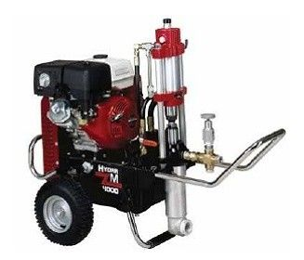

Pompe Airless Hydra M4000

Pompe hydraulique haute pression
caracteristiques techniques:
- débit maxi 12.5l/mn
- moteur 13 ch honda
- pression maxi 280 bars
- poids 168 kg
- buses maxi 1 pist: 0.6
- 2 pistolets : 0.4
- 3 pistolets : 0.35
- pompe sur chariot : version fut 200l
- version avec filtre
- version à sorties multiples

